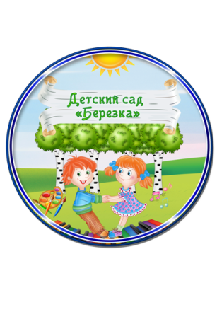 | Муниципальное бюджетное дошкольное образовательное учреждение – детский сад «Березка» с. Шипуново Шипуновский район Алтайский край

Логопедическая игра «Составь рассказ»
Цель игры: формирование связной речи, автоматизация и дифференциация отдельных звуков.
Правила игры:
1. Участник получает карточку, состоящую из 8 отделенных друг от друга линиями картинок. Они расположены по две в одном ряду.
2. Так же дается комплект точно таких же разрезанных картинок.
3. Педагог зачитывает рассказ, ребенок слушает с опорой на большую карточку. Затем она переворачивается, и играющий составляет рассказ с помощью разрезанных картинок, располагая их в соответствии с текстом.

Составила учитель – логопед: Синибор А.А.

Кошка любила сосиски.
Сосиски были в сумке.
Сумку охраняла собака.
Собака не дала утащить сосиски кошке.

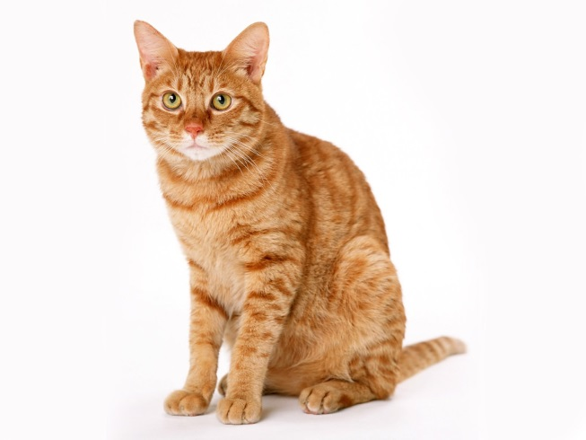 | 
 | 
 | 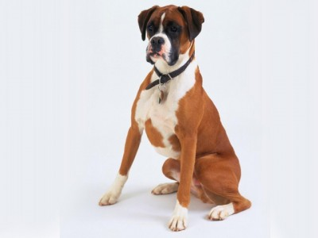
 | 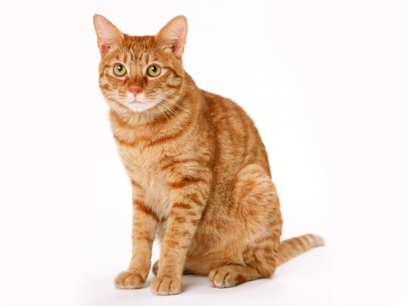

Соня ела конфеты.
Конфетный запах почуяла собака.
Собака открыла буфет.
В буфете лежали конфеты.

 | 
 | 
 | 